|  |  |
| --- | --- |
|  |  |

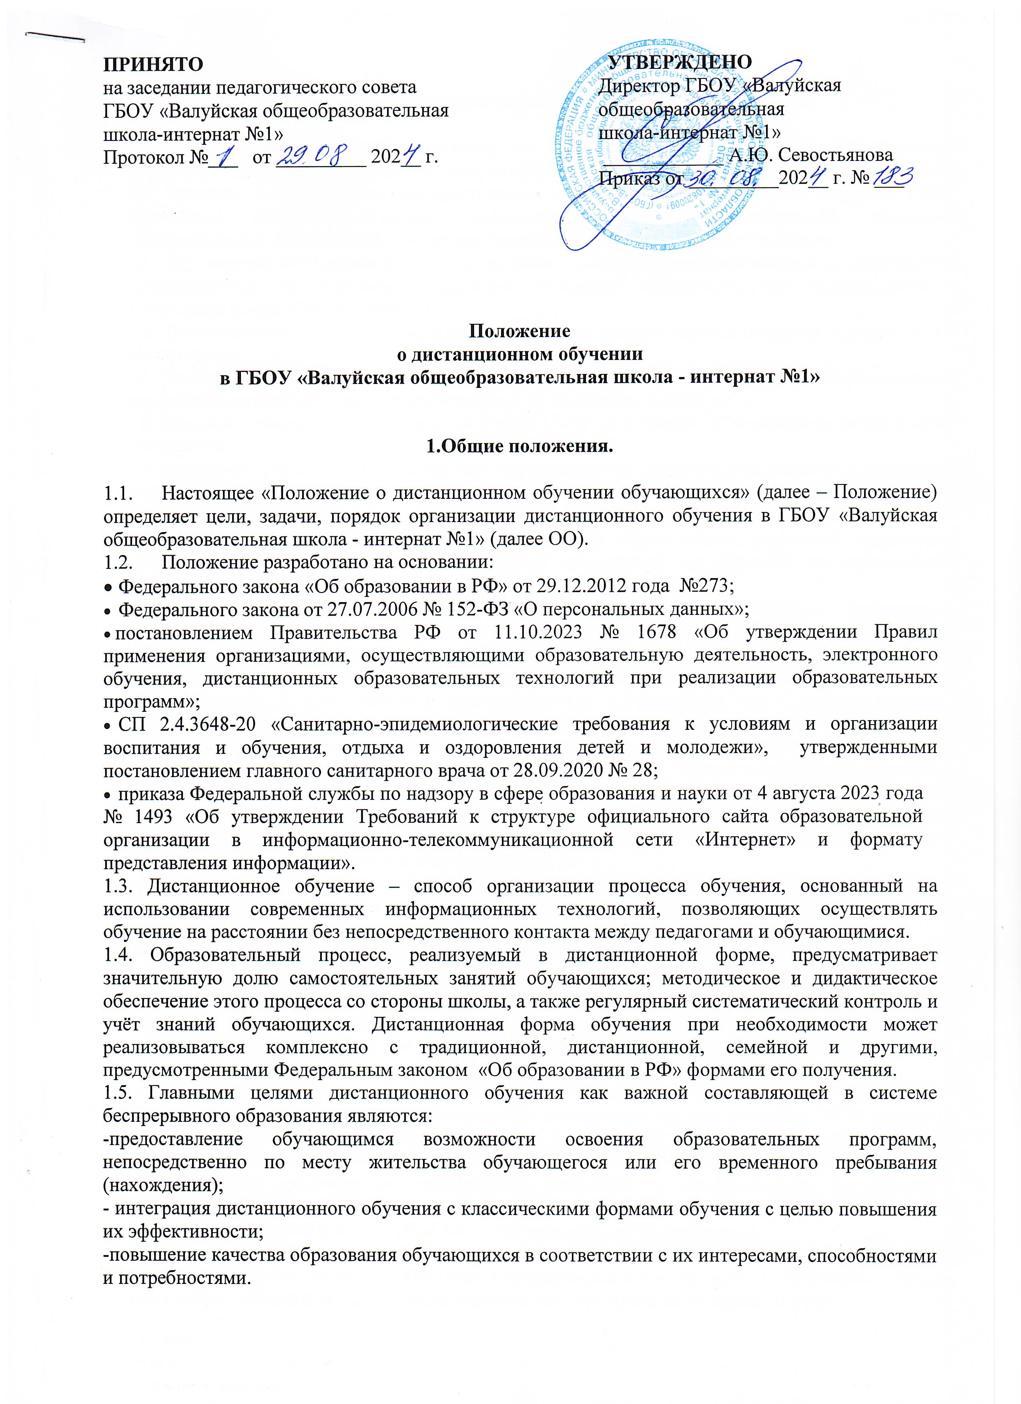

1. **Организация процесса дистанционного обучения в школе**

2.1. Дистанционное обучение применяется для реализации адаптированных основных общеобразовательных программ начального общего и основного общего образования.

2.2. Решение о применении дистанционного обучения принимают администрация ГБОУ «Валуйская общеобразовательная школа-интернат №1», педагогический коллектив образовательной организации и родители (законные представители) обучающихся.

2.3. Дистанционное обучение по адаптированным основным общеобразовательным программам осуществляется по заявлению родителей (законных представителей), оформленного в письменной форме (Приложение 1).

##### 2.4. Дистанционное обучение осуществляется через защищенную платформу Сферум в VK Мессенджере.

2.5. Учебный процесс осуществляется на основе расписания, в котором регламентировано время проведения синхронных занятий (чат-занятия, видеоконференции и т.п.).

2.6. Для обеспечения дистанционного обучения ГБОУ «Валуйская общеобразовательная школа-интернат №1»:

* обеспечивает необходимые условия для дистанционного обучения, руководство и контроль качества образовательного процесса, ведет учет результатов образовательного процесса и внутренний документооборот;
* организует необходимую методическую поддержку обучающихся, родителей (законных представителей) и работников образовательной организации по вопросам дистанционного обучения;
* оказывает информационную поддержку обучающимся, родителям (законным представителям) и работникам образовательной организации, в том числе знакомит с необходимыми дистанционными ресурсами.
* применяет сервисы для онлайн общения (VKМессенджер), который позволяет организовать как синхронные онлайн занятия с классом/группой обучающихся, так и индивидуальные консультации.

2.7. Чтобы обучающийся мог участвовать в дистанционном обучении, ему следует:

* осуществлять самостоятельную подготовку к занятиям в соответствии с расписанием, выполнять задания, в срок, установленный учителем;
* выполненные задания и другие работы направлять учителю на проверку посредством образовательных платформ, систем дистанционного обучения, которые определены ГБОУ «Валуйская общеобразовательная школа-интернат №1»;
* проверять комментарии и замечания учителя в отношении выполненных работ;
* использовать все доступные средства общения с учителями – предметниками для получения консультаций и дополнительной информации по предмету.

2.8 Родители (законные представители) обучающихся общеобразовательных организаций (классов), участвующих в дистанционном обучении:

* имеют право знакомиться с порядком проведения и содержанием учебных предметов;
* берут на себя ответственность за выполнение требований локальных актов образовательной организации, регламентирующих образовательный процесс с применением дистанционного обучения;
* поддерживают получение ребенком образования с применением дистанционного обучения.
  1. 2.9. Рабочие места пользователей персональных электронных средств обучения (ЭСО) должны обеспечивать зрительную дистанцию до экрана не менее 50 см. Использование планшетов предполагает их размещение на столе под углом наклона 30°.
  2. Классный руководитель информирует родителей о необходимости правильного оформления учебного места и использования ЭСО обучающимися на дистанционном обучении в соответствии с санитарными правилами и гигиеническими нормативами.

2.11. При планировании содержания учебной деятельности при дистанционном обучении учитель-предметник должен соблюдать санитарно-эпидемиологические требования. Общее время работы обучающегося за компьютером не должно превышать нормы за урок:

в 1–2-м классе – 20 минут,

3-4-м – 25 минут,

5–9-м классе – 30 минут,

Количество уроков в день должно соответствовать расписанию, составленному в ГБОУ «Валуйская общеобразовательная школа-интернат №1».

1. **Порядок оказания методической помощи обучающимся**

3.1. При осуществлении дистанционного обучения ГБОУ «Валуйская общеобразовательная школа-интернат №1», оказывает учебно-методическую помощь обучающимся, в том числе в форме индивидуальных консультаций, оказываемых дистанционно с использованием информационных и телекоммуникационных технологий.

3.2. При возникновении технических сбоев программного обеспечения, сети интернет учитель вправе выбрать любой другой способ оповещения о консультации (сотовая связь, мессенджеры).

1. **Порядок осуществления текущего и итогового контроля результатов дистанционного обучения**

4.1. Текущий контроль результатов дистанционного обучения проводится учителями. Они используют формы проверки и контроля знаний, предусмотренные образовательными программами и локальными нормативными актами ГБОУ «Валуйская общеобразовательная школа-интернат №1».

4.2. Оценивание учебных достижений обучающихся при дистанционном обучении осуществляется в соответствии с системой оценивания, применяемой в школе-интернате.

4.3. Текущая и промежуточная успеваемость обучающихся фиксируется в классных журналах.

4.4. Результаты учебной деятельности обучающихся при дистанционном обучении учитываются и хранятся в школьной документации.

4.5. Текущий контроль успеваемости и промежуточная аттестация обучающихся при дистанционном обучении может осуществляться без очного взаимодействия с учителем.

4.6. Итоговый контроль результатов дистанционного обучения проводится посредством промежуточной аттестации в соответствии с образовательными программами и локальными нормативными актами ГБОУ «Валуйская общеобразовательная школа-интернат №1».

# **Заключительное положение**

5.1. Данное положение вступает в силу с момента его утверждения и действует до принятия нового в рамках действующего нормативного законодательного регулирования в области начального и общего образования.

Приложение 1

Директору ГБОУ «Валуйская общеобразовательная

школа – интернат №1»

А.Ю. Севостьяновой

родителя (законного представителя)

_______________________________

_________________________________

Ребёнка

__________________________________

___________________________________

(ФИО ребёнка)

зарегистрированного по адресу:__________

_____________________________________

_____________________________________

Номер телефона:______________________

Документ, удостоверяющий личность:_______________________

________________________________________

_______________________________________

ЗАЯВЛЕНИЕ

об обучении ребёнка с использованием дистанционных образовательных технологий

Прошу организовать обучение___________________________________________________ __________________________________________________________________________________________________________________________________________________________

(ФИО ребёнка, число, месяц и год рождения)

проживающего по адресу:____________________________________________________________________________________________________________________________________________________

с использованием заочных образовательных технологий.

Дата

Подпись, расшифровка